**Debes diseñar un script que:**

**1-cree la OU compras**



**2-cree el grupo de seguridad de ámbito global "compradores" (dentro del contenedor "Users")**



**3-cree 30 usuarios cuyo CN comience por "compras" y a continuación _1, _2, .... de forma que formen parte de la OU "compras".**

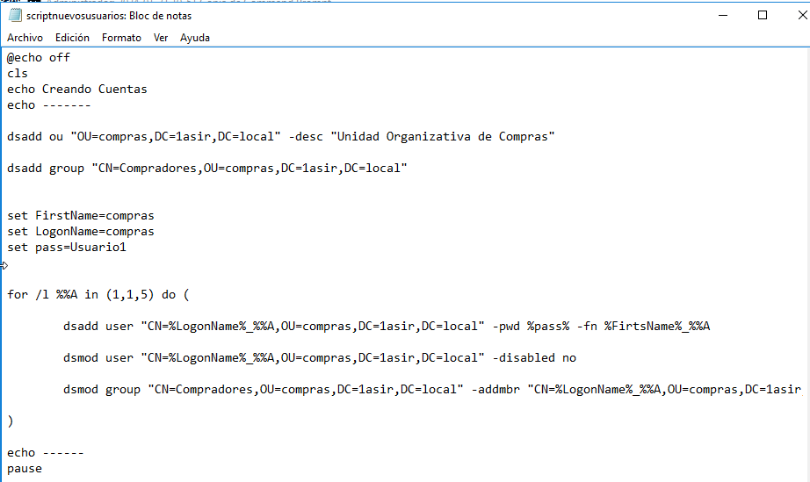

**4-en el mismo bucle incluye a los usuarios en el grupo "compradores"**

